Nadzór sanitarny nad placówkami
zimowego wypoczynku sprawuje:
Powiatowa Stacja Sanitarno – Epidemiologiczna w Radomiu
Sekcja Nadzoru Higieny Dzieci i Młodzieży
26-601 RADOM, ul. gen. Leopolda Okulickiego 9D
e-mail: hdim.psse.radom@sanepid.gov.pl
048 386-41-45
https://www.gov.pl/web/psse-radom

Powiatowa Stacja Sanitarno-Epidemiologiczna
w Radomiu

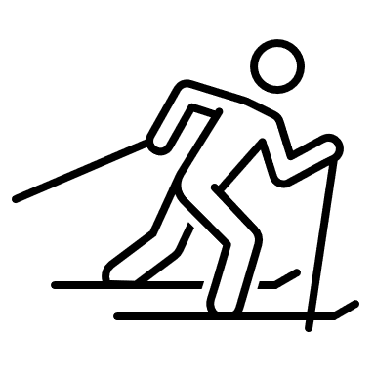
Bezpieczny i zdrowy
wypoczynek zimowy

FERIE ZIMOWE to wyczekany czas odpoczynku od nauki i codziennych obowiązków. Pamiętajmy, że niezależnie od tego, czy uczniowie będą wyjeżdżać na zorganizowany wypoczynek, spędzą ferie na półkoloniach czy w domu, ważne jest zachowanie podstawowych zasad bezpieczeństwa.

O czym muszą pamiętać rodzice / opiekunowie wysyłając dziecko na zimowisko?

Przed wyjazdem sprawdź, komu powierzasz opiekę nad dzieckiem.
Sprawdź w Internecie na stronie https://wypoczynek.mein.gov.pl
czy organizator spełnił obowiązek rejestracji turnusu
w Kuratorium Oświaty.
Dowiedz się, czy zapewniono dostęp do opieki medycznej, jak wyglądają warunki zakwaterowania, czy kadra posiada odpowiednie kwalifikacje, czy miejsca i sprzęt do uprawiania sportów zapewniają bezpieczne użytkowanie.

BEZPIECZNIE NA STOKU
- Używaj odpowiedniej odzieży, zawsze zakładaj kask.
- Przestrzegaj oznaczeń narciarskich, stosuj się do znaków i sygnałów.
- Realnie oceniaj swoje umiejętności, dostosuj szybkość jazdy do swoich możliwości.
- Miej na uwadze stan trasy, panujące warunki pogodowe oraz natężenie ruchu na stoku.
- Zachowuj bezpieczną odległość od innych narciarzy.
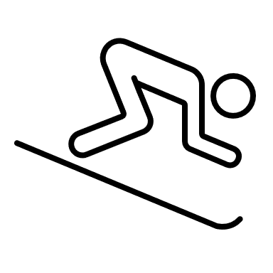
- Pamiętaj, że na stoku nie jesteś sam. Unikaj stwarzania zagrożenia dla siebie i innych.

DBAJ O BEZPIECZEŃSTWO
- Przestrzegaj zasad poruszania się po drodze, bądź szczególnie ostrożny w warunkach złej widoczności oraz gdy drogi są śliskie i zaśnieżone.
- W porze zimowej dni są krótkie, najlepiej wracaj do domu przed zapadnięciem zmroku.
- Zachowaj ostrożność podczas przechodzenia przez jezdnię, nawet na oznakowanym przejściu dla pieszych, czy przy zapalonym zielonym świetle.
- Noś odblaski, zwłaszcza podczas poruszania się po zmroku po drodze poza obszarem zabudowanym.
- Nigdy nie zjeżdżaj na sankach blisko drogi.

PAMIĘTAJ! ZAMARZNIĘTA TAFLA LODU
TO NIE MIEJSCE DO ZABAWY!
Nigdy nie wchodź na zamarznięte zbiorniki wodne!
Korzystaj tylo z bezpiecznych lodowisk.
KIEDY ZAUWAŻYSZ, ŻE POD KIMŚ ZAŁAMAŁ SIĘ LÓD:
- Natychmiast wezwij pomoc. Zadzwoń na numer alarmowy – 112, powiedz co się stało i gdzie jesteś.
- Nie podchodź do tonącej osoby. Jeśli lód załamał się pod nią, może załamać się również pod tobą.
- Spróbuj podać tonącemu szalik, gałąź lub coś, czego mógłby się złapać.
- Jeśli musisz się przybliżyć do tonącego – czołgaj się po lodzie.
- Osobę poszkodowaną wyciągniętą z wody należy szybko ogrzać, przebrać w suche ubranie.
KIEDY LÓD ZAŁAMAŁ SIĘ POD TOBĄ:
- Zachowaj spokój, nie wykonuj gwałtownych ruchów.
- Staraj się powoli wydostać na lód.
- Jeśli to możliwe zsuń buty – są ciężkie po nasiąknięciu wodą. Łatwiej będziesz mógł się utrzymać na powierzchni.
- Głośno krzycz, aby wezwać pomoc.
- Kiedy wydostaniesz się z wody, nie wstawaj, czołgaj się po lodzie w kierunku brzegu.
W CZASIE FERII DBAJ O ZDROWIE
- Pamiętaj, aby twój sen był wystarczająco długi.
- Zadbaj o wietrzenie pomieszczenia, w którym przebywasz.
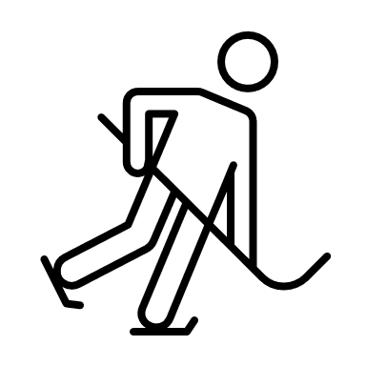
- Odżywiaj się zdrowo, posiłki powinny być urozmaicone, bogate w warzywa i owoce.
- Zadbaj o ruch na świeżym powietrzu.
- Zawsze ubieraj się adekwatnie do pogody.
- w mroźne dni zabezpieczaj twarz kremem ochronnym.
- Pamiętaj o higienie – często myj ręce, używaj środków do dezynfekcji.
- Gdy przebywasz w skupiskach ludzi staraj się utrzymać dystans lub używaj maseczki ochronnej.
- Jeśli źle się czujesz, masz objawy chorobowe – niezwłocznie poinformuj rodziców lub opiekunów.

